２０１１・０３・２７
亜国便り２７６・１１名の仲間

肥後 照雄・コルドバ、アルゼンチン
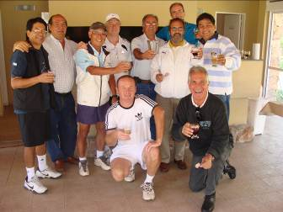
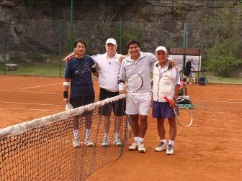
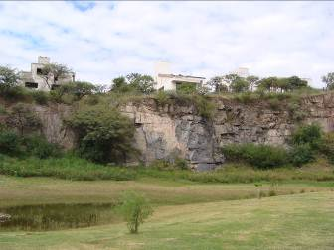
火山岩の上の別荘 テニスコートにて 参加者全員と
私の最後の誕生日パーテｲは三連休中の３月２６日（土）に最も親しい、気心の知れたテニス仲間１１人と郊外でのテニスとアサドでした。
コルドバ市から車で２０分の「ラ・カレラ」という場所の分譲別荘地の中には、テニスコートが２面、アサド施設が完備したクラブハウスがありました。そこは堅い火山岩の上に約２５０軒（将来は５００軒）の別荘があり、ミニサッカー場、公園などが緑と自然が豊か、閑静な別荘地でした。メインは私が最も好きな牛肉、「ビフェ・デ・チュリﾂソ（ビーフステーキ）」、ほか恒例のチﾖウリﾂソ（豚ソーセージ）、マッタンブレ（豚肉）でしたが
いつものテニスクラブでのアサドとはまた違った環境で、一段と美味しく感じました。
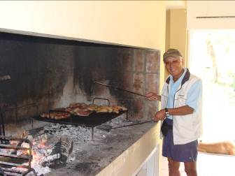
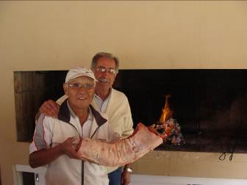
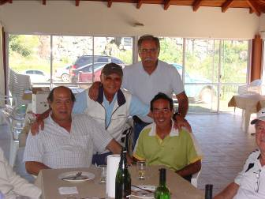

アサドの前にて ２０Ｋｇの肉塊 メンバーと
通例、当国のパーテｲはスピーチなどなく、格式ばらないのが特徴ですが、私はあえて慣例を破り５分ほど謝礼の言葉を述べました。主旨は、「今回の東北関東大震災に関して、多くの亜国の友人・知人からお見舞いのメール、電話、声をかけてくれ感謝している。また、今回、私の誕生日にわざわざ遠くまで、休日にもかかわらず、１１名の仲間が集まり招待してくれて心から嬉しい」と話ました。しかし、話しているうちに日本の惨状、厳しい状況が目に浮かび、半面、私がこうしてみんなに祝してもらっている幸福感に突然感極まり涙が出てきました。みんなはびっくりしたようでしたが、自分たちがしたことが日本人のアミーゴに深く感謝されている、うれし涙であるとわかったのか、温かい拍手と抱擁で応えてくれました。人前で泣くのは２０年余前に逝去した親父の葬式以来２回目でした。
あとで我ながらいい歳をして恥ずかしく思いましたが、自然と出てきた涙を押さえることができませんでした。それは“友情と感動・感激に国境はない”、亜国人との更なる深い絆を改めて実感した、記憶と記憶の残る亜国での最後の誕生パーテｲとなりました。完
肥後さんから東関東大震災お見舞い文を下記に記載。
みなさま 肥後＠コルドバです。

この度の「東北関東大震災」は人間の想定・想像を超える巨大地震・津波で未曽有の悲惨な被害・被災に遠く地球の裏のアルゼンチンよりお見舞い申し上げます。
福島原発ほか早い復興・復旧をただ祈るだけです。

亜国のある友人は、私に「亜国は、多くの日本人に移住してもらい、働かない亜国人、勤勉な日本人とでいい国に、アメリカのような国になればいいのではないか、地震もないし・・・」と言っていました。
自他ともに認める怠け者、広大な土地、豊かな資源、温暖な気候、地震のない亜国、もし、仮に日本だったらＮＯ．１の世界経済大国になるのではと、考えます。
が、日本人でもこのような好条件下では彼らと同様に怠け者、働かなくなるかもしれません。
中南米やアフリカなどでの災害で必ず起こる略奪・強盗・衝突もなく、厳しい中組織的、秩序よく対応している被災者、援助者。厳しい状況下でその真価を発揮してきた日本人、必ず立ち直ると確信しています。 ３／２８拝

